Table of Contents

Portal Manajemen Penugasan & Dokumen Divisi: Rancangan Sistem
Informasi | Keterangan
Versi | 2.1
Tanggal | 16 Oktober 2026
Status | Acuan implementasi (menggantikan v1)
Menggantikan | "Portal Pengarsipan & Manajemen Penugasan Divisi" (v1)
Cakupan | RBAC, status & transisi, use case, alur operasional, skema data, metrik dashboard, pola modal, arsitektur & NFR, siklus Agile
Stack | Next.js 16 (App Router) + Drizzle ORM + @opennextjs/cloudflare di Cloudflare Workers; basis data Cloudflare D1; berkas di Cloudflare R2
Dokumen ini menggantikan v1. Setiap perubahan dari v1 tercatat di §0 supaya bisa ditelusuri, bukan tersebar sebagai kesepakatan lisan.

0. Perubahan dari v1
# | Temuan pada v1 | Perbaikan di v2 | Bagian
1 | RBAC memberi Super Admin izin membuat & memverifikasi tugas, tetapi diagram use case tidak menghubungkan SA ke UC tersebut | Izin SA ditetapkan ulang: kelola master + pengawasan baca-saja lintas divisi. Panah use case disinkronkan | §2, §4
2 | "Pengarsipan Otomatis" digambar sebagai use case milik aktor padahal proses sistem yang ter-trigger | Jadi include dari review (UC15), bukan use case berdiri sendiri | §4
3 | Tiga kosakata status berbeda (PENDING/SUBMITTED/REVISION/COMPLETED, MENUNGGU VERIFIKASI/REVISI/SELESAI, label chip) tanpa tabel transisi | Satu daftar status kanonik + tabel transisi (aktif, guard, efek) | §3
4 | Revisi dijadikan status sendiri sehingga tidak ada sinyal "sedang dikerjakan"; metrik progres mustahil dihitung | Revisi = transisi; needs_revision dan revision_count jadi kolom turunan | §1 D2, §3.3
5 | Arsip dikunci ke submission_id, sedangkan revisi menghasilkan banyak submission → arsip ganda tanpa penanda mana yang sah | Arsip dikunci ke assignment_id dengan unique constraint, menunjuk submission final | §1 D1, §6.2
6 | Unggah dua fase (presigned + commit metadata) tanpa pembersih berkas yatim; optimistic UI tanpa aturan rollback | Status attachment PENDING/COMMITTED, idempotency key, sweep >24 jam, rollback eksplisit | §8
7 | Notifikasi dijanjikan di tiga flowchart tanpa entitas, kanal, atau status baca | Tabel notifications + kanal in-app, dipicu setelah commit transaksi | §1 D8, §5A, §5C, §6.1
8 | "Catat Jejak Audit Trail" dan audit log sprint tanpa tabel | activity_logs jadi satu-satunya sumber riwayat status & jejak audit | §6.1
9 | Tidak ada use case/field untuk ubah, batalkan, alihkan tugas, atau perpanjang tenggat | Ditambahkan di UC06, §3.2, dan kolom cancelled_at, cancel_reason | §3, §4
10 | Satuan metrik campur: "Total Tugas" bisa berarti task atau assignment | Satuan ditetapkan per metrik (assignment untuk progres, task untuk jumlah judul) | §7.1
11 | Distribusi status berpotensi tumpang tindih (tugas pernah REVISION lalu SELESAI masuk dua kategori) | Status tunggal per assignment → kategori saling eksklusif, jumlah selalu 100% | §7.1
12 | Tidak ada metrik keterlambatan; ambang "mendekati tenggat" tidak didefinisikan | Kartu Terlambat + ambang eksplisit (3 hari) | §7.1, §7.2
13 | Tipe waktu campur (integer epoch vs text deadline), timezone tidak ditetapkan padahal UI menampilkan WIB | Satu konvensi waktu: epoch detik UTC di DB, render Asia/Jakarta | §1 D3, §6.3
14 | Metadata arsip lebih miskin dari sumbernya (tanpa nama berkas, ukuran, mime, pengunggah) | Arsip merujuk submission, sehingga seluruh metadata berkas melekat pada satu sumber | §6.1
15 | Tidak ada unique (task_id, user_id); tidak ada indeks untuk agregasi dashboard | Constraint + daftar indeks wajib | §6.2
16 | Gate "Lolos Kriteria DoD?" tanpa DoD; CI hanya lint/build/typecheck walau siklus menyebut unit test | DoR, DoD, dan cakupan tes eksplisit; CI menjalankan unit + integration test | §10
17 | Klaim "spesifikasi arsitektur" tanpa topologi, auth, storage, backup, atau NFR | §9 ditambahkan lengkap dengan asumsi hosting | §9
18 | Tidak ada glosarium, daftar nilai enum, atau definisi istilah | Kamus enum + konvensi di §6.3, definisi metrik di §7.1 | §6.3, §7.1
19 | Judul "Portal Pengarsipan" menyiratkan aplikasi ini arsip resmi instansi | Judul diubah; modul dokumen diposisikan sebagai katalog dokumen pendukung | §1.1

0.1 Perubahan pada v2.1: penyelarasan platform Cloudflare
Stack ditetapkan: Next.js 16 + Drizzle ORM + Cloudflare Workers (@opennextjs/cloudflare), D1, R2. Kendala platform yang diverifikasi dari dokumentasi resmi (§9.10 memuat sumbernya) mengubah empat hal:
Aspek | v2.0 | v2.1 | Alasan
Transaksi | "dibungkus transaksi" (transaksi interaktif) | Semua tulis majemuk lewat env.DB.batch([...]) (atomik: satu statement gagal, seluruh rangkaian dibatalkan) | D1 tidak menerima BEGIN/COMMIT dari pengguna; setiap query sudah dijalankan di dalam transaksi implisit
Unggah berkas | presign langsung dari peramban ke object storage | unggah lewat endpoint server ke binding R2 (streaming), tetap dua fase PENDING → COMMITTED | Presign R2 memerlukan kredensial S3 terpisah dan implementasi SigV4; berkas kita maksimal 10 MB, jauh di bawah batas body 100 MB
Unduh berkas | signed GET berumur 5 menit | route server memeriksa scope tiap permintaan lalu streaming objek dari R2 | Menghapus kelas risiko "URL tersebar dan tidak bisa dicabut"
Kredensial sandi | Argon2id (atau bcrypt cost ≥ 12) | PBKDF2-SHA256 via WebCrypto dengan iterasi sesuai anjuran OWASP | WebCrypto di Workers menyediakan PBKDF2/HKDF, tidak menyediakan Argon2; Argon2 lewat WASM membebani CPU per permintaan
Tiga prasyarat yang mengikat sebelum go-live: paket Workers Paid (limit CPU Free 10 ms per permintaan tidak cukup untuk hashing + SSR), build/deploy dijalankan di CI Linux (dukungan OpenNext di Windows tidak dijamin), dan persetujuan instansi atas residensi data (tidak ada yurisdiksi Indonesia, §12 #8).

1. Batas sistem & keputusan desain

1.1 Termasuk dan tidak termasuk
Termasuk: autentikasi & peran; kelola divisi, pengguna, kategori; pembuatan dan pendistribusian tugas; pengumpulan hasil kerja beserta dokumen; review, revisi, penyelesaian; katalog dokumen final (read-only); dashboard per peran; laporan & ekspor; notifikasi in-app; log aktivitas.
Tidak termasuk: arsip resmi instansi dan jadwal retensi kearsipan (tetap di sistem kearsipan instansi); tanda tangan elektronik tersertifikasi; integrasi langsung ke aplikasi eksternal; chat internal; notifikasi WhatsApp/SMS/email; aplikasi seluler; persetujuan bertingkat berjenjang; penggajian.

1.2 Keputusan desain
Kode | Keputusan | Alasan
D1 | Katalog dokumen final (arsip) = satu baris per assignment, menunjuk submission terakhir yang disetujui. Berkas tidak disalin ulang | Revisi menghasilkan banyak submission; tanpa kunci per assignment, satu tugas bisa punya beberapa baris arsip dan tidak ada yang tahu mana yang sah
D2 | Revisi adalah transisi MENUNGGU_VERIFIKASI → SEDANG_DIKERJAKAN, bukan status | Status SEDANG_DIKERJAKAN dibutuhkan untuk memantau progres dan peringatan tenggat; kalau revisi jadi status, sinyal itu hilang
D3 | Waktu disimpan sebagai epoch detik UTC (integer), dirender Asia/Jakarta. Tenggat diisi pengguna sebagai tanggal → disimpan sebagai akhir hari 23:59:59 WIB | Satu konvensi menghilangkan kelas bug perbandingan terlambat; "Sisa 4 jam" di dashboard menjadi deterministik
D4 | Satu pengumpulan membawa banyak lampiran: maks 10 MB/berkas, maks 5 berkas/pengumpulan, tipe di-allowlist | Batas per-berkas dan per-pengumpulan berbeda; tanpa pemisahan ini validasi tidak bisa ditegakkan
D5 | Bucket R2 privat; unduhan hanya lewat route server yang memeriksa scope tiap permintaan, lalu streaming objek dengan Content-Disposition: attachment; nama simpan internal acak | URL statis maupun signed yang tersebar tidak bisa dicabut; pemeriksaan scope per permintaan menutup celah itu tanpa perlu kredensial S3 terpisah
D6 | Unggah berkas lewat endpoint server ke binding R2 (streaming, bukan presign), status attachment PENDING → COMMITTED, idempotency_key unik, dan sweep berkas PENDING lebih tua dari 24 jam | Unggahan berkas dan penulisan metadata tidak berada dalam satu transaksi; tanpa penanda status, kegagalan commit meninggalkan berkas yatim yang tidak terlihat
D7 | Satu tugas boleh punya banyak penerima; UNIQUE(task_id, user_id) | Flowchart v1 sudah menjanjikan "1 atau banyak pegawai", tetapi tanpa constraint satu staf bisa ditugaskan dua kali di tugas yang sama
D8 | Notifikasi in-app saja (tabel notifications, ada read_at) | Flowchart menjanjikan notifikasi; tanpa kanal yang jelas, janji ini tidak bisa diuji maupun didelegasikan
D9 | Tidak ada penghapusan permanen untuk entitas beriwayat: gunakan nonaktif / pembatalan / soft delete | Riwayat yang hilang membuat laporan dan audit tidak dapat dipercaya
D10 | Penempatan: Cloudflare Workers + D1 + R2 (pilihan pemilik produk). Basis data dibuat dengan location hint apac; yurisdiksi Indonesia tidak tersedia (D1/R2 hanya menyediakan yurisdiksi eu), sehingga persetujuan tertulis instansi menjadi prasyarat go-live | Data kepegawaian dan dokumen internal memerlukan dasar persetujuan eksplisit; rincian kendala di §9.10 dan keputusan di §12 #8

2. Peran & hak akses
Tiga peran: USER (staf pelaksana), ADMIN (admin divisi), SUPER_ADMIN.
Cakupan data (scope) membatasi setiap query, bukan hanya tampilan:
- USER → assignment yang user_id = dirinya.
- ADMIN → seluruh data di divisinya (division_id = divisinya).
- SUPER_ADMIN → seluruh divisi, baca-saja untuk data tugas.
Modul / Fitur | USER | ADMIN (Divisi) | SUPER_ADMIN
Login, profil, ganti kata sandi sendiri | ✅ | ✅ | ✅
Dashboard statistik | Personal | Divisi | Global
Kelola divisi (CRUD) | ❌ | ❌ | ✅
Kelola pengguna (CRUD, assign divisi & peran, reset sandi, aktif/nonaktif) | ❌ | ❌ | ✅
Kelola kategori (CRUD master) | ❌ | Lihat | ✅
Buat / ubah tugas | ❌ | ✅ (divisinya) | ❌ (baca-saja)
Tugaskan tugas ke pegawai (1 atau banyak) | ❌ | ✅ (anggota divisinya) | ❌
Batalkan tugas (wajib alasan) | ❌ | ✅ (divisinya) | ❌
Perpanjang tenggat (wajib alasan) | ❌ | ✅ (divisinya) | ❌
Lihat daftar & detail tugas | Milik sendiri | Seluruh divisinya | Seluruh divisi, dengan filter
Kumpulkan tugas via modal (unggah berkas) | ✅ (assignment miliknya) | ❌ | ❌
Ajukan ulang setelah revisi | ✅ | ❌ | ❌
Review / verifikasi / minta revisi | ❌ | ✅ (divisinya) | ❌
Katalog dokumen final: jelajah & unduh | ✅ (divisinya) | ✅ (divisinya) | ✅ (semua)
Laporan & ekspor (XLSX/PDF) | ❌ | ✅ (divisinya) | ✅ (semua)
Lihat log aktivitas | ❌ | ✅ (divisinya) | ✅ (semua)
Notifikasi in-app | ✅ (miliknya) | ✅ (miliknya) | ✅ (miliknya)
Aturan penegakan:
- Otorisasi diperiksa di server untuk setiap operasi (baca, tulis, unduh), bukan di komponen tabel.
- Satu fungsi resolveScope(actor) mengembalikan { role, divisionId | allDivisions }; semua query wajib melewatinya.
- Super Admin tidak memverifikasi dan tidak membuat tugas. Kalau instansi tetap menuntut SA bisa memverifikasi, itu keputusan §12 #3 dan wajib dicatat pada activity_logs sebagai aktor review.
- Unduhan berkas memeriksa scope pada setiap permintaan unduh; tidak ada URL yang bisa dipakai ulang tanpa pemeriksaan.

3. Status kanonik & transisi

3.1 Daftar status
Kode | Label UI | Arti | Yang boleh mengubah
BELUM_DIKERJAKAN | Belum Dikerjakan | Tugas terdistribusi, belum dimulai pelaksana | Pelaksana (mulai), Admin (batalkan)
SEDANG_DIKERJAKAN | Sedang Dikerjakan | Sedang berjalan, juga kondisi setelah revisi | Pelaksana (kirim), Admin (batalkan)
MENUNGGU_VERIFIKASI | Menunggu Verifikasi | Pengumpulan masuk, menunggu keputusan Admin | Admin (setujui / minta revisi)
SELESAI | Selesai | Disetujui Admin; dokumen final masuk katalog | - (final)
DIBATALKAN | Dibatalkan | Dihentikan Admin dengan alasan | - (final)

3.2 Tabel transisi
Dari | Ke | Aktor | Guard | Efek
BELUM_DIKERJAKAN | SEDANG_DIKERJAKAN | Pelaksana | assignment miliknya, task belum dibatalkan | started_at, log
SEDANG_DIKERJAKAN | MENUNGGU_VERIFIKASI | Pelaksana | ada ≥1 lampiran COMMITTED pada submission terbaru | submission version+1, notifikasi ke Admin divisi, log
MENUNGGU_VERIFIKASI | SELESAI | Admin divisi | submission berstatus COMMITTED | completed_at, review APPROVED, katalog dokumen final bertambah 1, log
MENUNGGU_VERIFIKASI | SEDANG_DIKERJAKAN | Admin divisi | catatan wajib, tidak kosong | review REVISION_REQUIRED, needs_revision=true, revision_count+1, notifikasi ke pelaksana, log
BELUM_DIKERJAKAN / SEDANG_DIKERJAKAN | DIBATALKAN | Admin divisi | alasan wajib | cancelled_at, cancel_reason, notifikasi ke pelaksana, log
SELESAI / DIBATALKAN | apa pun | - | ditolak server | -
Transisi yang tidak ada di tabel = ditolak server (bukan disembunyikan di UI). Perpanjangan tenggat bukan perubahan status; ia mengubah due_at dan menulis log berisi nilai lama dan baru.

3.3 Nilai turunan (tidak disimpan sebagai status)
Nilai | Rumus | Dipakai di
needs_revision | review terakhir = REVISION_REQUIRED dan status ≠ SELESAI | Chip "Perlu Revisi", kartu action required
revision_count | jumlah review REVISION_REQUIRED untuk assignment | Statistik kualitas, dashboard divisi
is_overdue | now > due_at dan status ∉ {SELESAI, DIBATALKAN} | Kartu Terlambat, filter, laporan
is_due_soon | due_at - now ≤ 3 hari dan status ∈ {BELUM_DIKERJAKAN, SEDANG_DIKERJAKAN} | Kartu Tenggat Dekat
is_archived | ada baris di document_archive untuk assignment | Chip "Terarsip", tombol unduh bukti

3.4 Diagram state
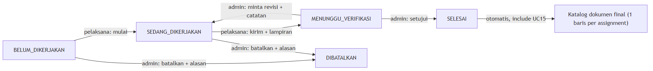

4. Use case
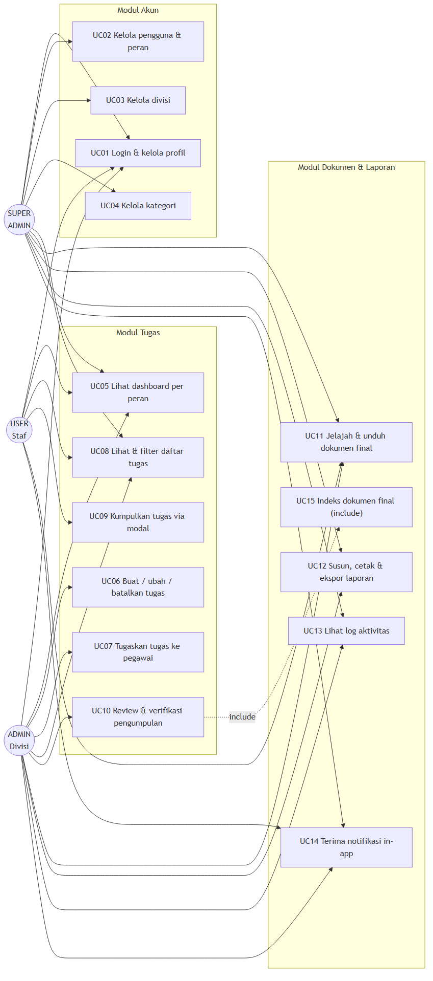
Kode | Use case | Aktor
UC01 | Login, kelola profil, ganti kata sandi | Semua
UC02 | Kelola pengguna & peran (CRUD, assign divisi, reset sandi, aktif/nonaktif) | Super Admin
UC03 | Kelola divisi (CRUD, nonaktifkan) | Super Admin
UC04 | Kelola kategori (CRUD master) | Super Admin
UC05 | Lihat dashboard sesuai peran & scope | Semua
UC06 | Buat, ubah, batalkan tugas; perpanjang tenggat | Admin
UC07 | Tugaskan tugas ke satu atau banyak pegawai divisinya | Admin
UC08 | Lihat & filter daftar tugas sesuai scope | Semua
UC09 | Kumpulkan tugas via modal (unggah lampiran, ajukan ulang setelah revisi) | User
UC10 | Review pengumpulan: setujui atau minta revisi dengan catatan | Admin
UC11 | Jelajah & unduh dokumen final sesuai scope | Semua
UC12 | Susun laporan, cetak, ekspor XLSX/PDF sesuai filter | Admin, Super Admin
UC13 | Lihat log aktivitas | Admin, Super Admin
UC14 | Terima & tandai baca notifikasi in-app | Semua
UC15 | Indeks dokumen final setelah pengesahan (proses sistem) | Termasuk dari UC10

5. Alur operasional

A. Pembuatan & distribusi tugas (Admin)
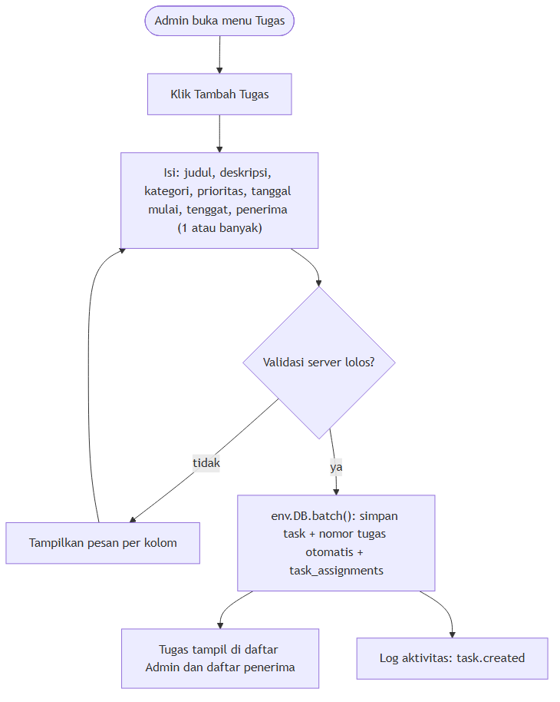
Invariant: nomor tugas dan baris tasks/task_assignments/activity_logs ditulis dalam satu panggilan env.DB.batch() (D1 menolak BEGIN/COMMIT dari pengguna; satu statement gagal membatalkan seluruh rangkaian). Notifikasi ditulis sebagai baris notifications pada rangkaian batch() yang sama (tidak ada worker pengiriman terpisah karena kanalnya in-app), sehingga tugas tidak boleh gagal tersimpan hanya karena notifikasi gagal.

B. Pengumpulan tugas via modal (User)
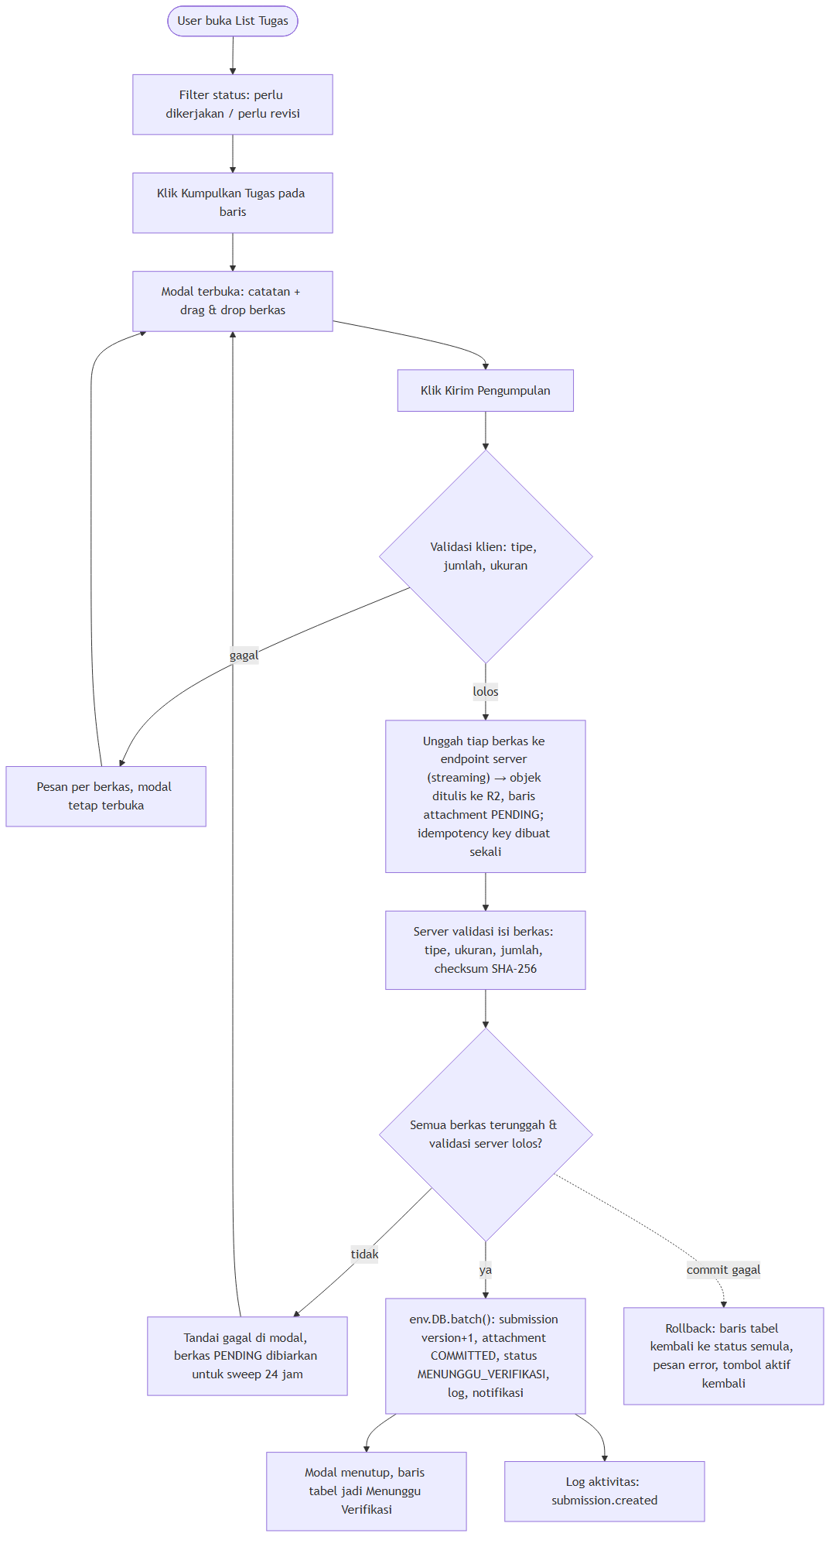
Invariant: tombol terkunci setelah ditekan pertama (idempotency key) sehingga klik ganda tidak membuat dua submission. Berkas yatim dibersihkan job sweep, bukan dibiarkan permanen. Commit memakai env.DB.batch(): D1 tidak menerima BEGIN/COMMIT buatan aplikasi.

C. Review, revisi & indeks dokumen final (Admin)
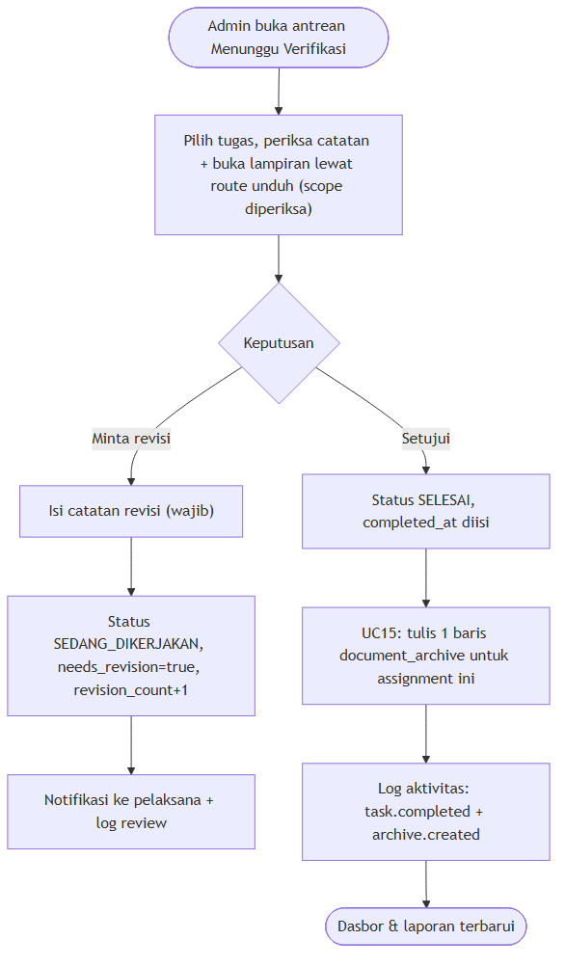
Invariant: document_archive unik per assignment; menyetujui ulang assignment yang sama memperbarui baris yang ada, tidak menambah baris baru.

D. Akses dokumen (semua peran)
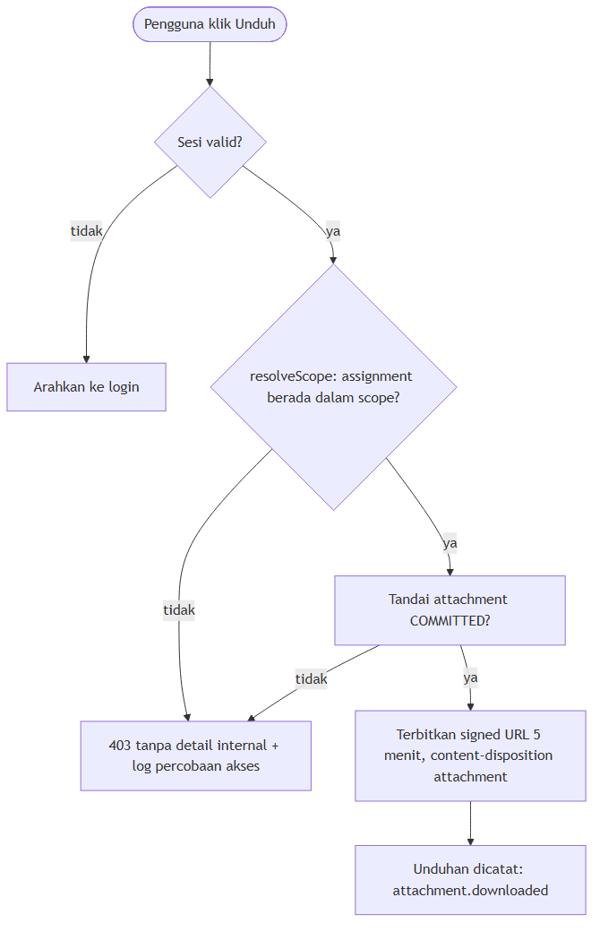

6. Skema data

6.1 ERD
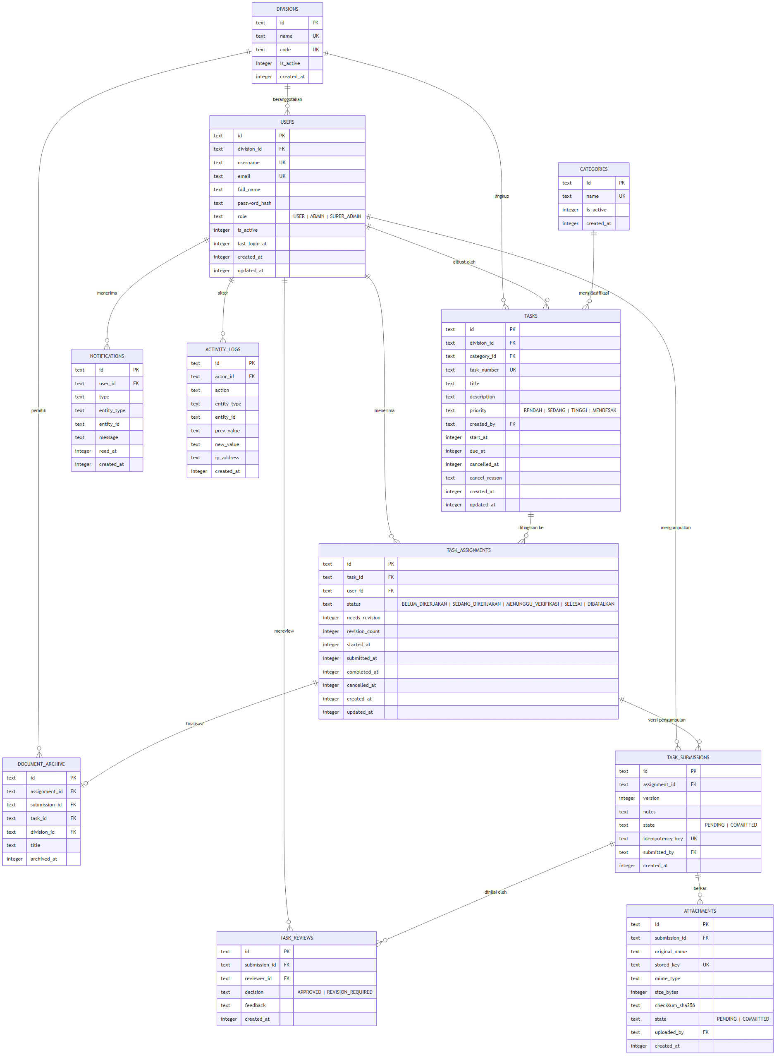

6.2 Constraint & indeks wajib
Objek | Constraint | Alasan
task_assignments | UNIQUE(task_id, user_id) | Satu staf tidak ditugaskan dua kali di tugas yang sama
task_assignments | CHECK(status IN (...)) | Mencegah nilai status di luar daftar kanonik §3.1
tasks | UNIQUE(task_number) | Nomor tugas tidak boleh bentrok (dibuat dalam transaksi bersamaan)
users | UNIQUE(username), UNIQUE(email), simpan email lowercase | Username/email tidak boleh mengandung dua baris berbeda karena kapitalisasi
categories | UNIQUE(name) | Master kategori tidak ganda
task_submissions | UNIQUE(assignment_id, version), UNIQUE(idempotency_key) | Versi pengumpulan tidak bisa sama, klik ganda tidak membuat submission duplikat
document_archive | UNIQUE(assignment_id) | Satu tugas = satu dokumen final sah
attachments | UNIQUE(stored_key) | Satu objek storage hanya dirujuk satu baris
tasks.due_at | CHECK(due_at >= start_at) | Tenggat tidak mendahului tanggal mulai
FK | ON DELETE RESTRICT untuk entitas beriwayat | Riwayat tidak boleh terhapus lewat penghapusan induk

Indeks | Alasan
task_assignments(user_id, status) | Dashboard pribadi
task_assignments(status, updated_at) | Antrean review per divisi
tasks(division_id, status, due_at) | Metrik dashboard divisi & kartu tenggat
tasks(division_id, created_at) | Laporan periode
notifications(user_id, read_at) | Lencana notifikasi belum dibaca
activity_logs(entity_type, entity_id, created_at) | Riwayat satu tugas, halaman audit
attachments(submission_id, state) | Sweep berkas PENDING
document_archive(division_id, archived_at) | Katalog & ekspor

6.3 Kamus enum & konvensi
Domain | Nilai
users.role | USER, ADMIN, SUPER_ADMIN
tasks.priority | RENDAH, SEDANG, TINGGI, MENDESAK (default SEDANG)
task_assignments.status | BELUM_DIKERJAKAN, SEDANG_DIKERJAKAN, MENUNGGU_VERIFIKASI, SELESAI, DIBATALKAN
task_reviews.decision | APPROVED, REVISION_REQUIRED
state berkas | PENDING, COMMITTED
notifikasi type | TASK_ASSIGNED, REVISION_REQUESTED, SUBMISSION_RECEIVED, TASK_CANCELLED, DUE_SOON
Konvensi waktu. Semua kolom waktu = epoch detik UTC (integer). Render di UI memakai Asia/Jakarta. Tenggat dari input tanggal diperlakukan sebagai akhir hari 23:59:59 WIB. Perbandingan is_overdue memakai waktu server dalam UTC, tidak pernah memakai waktu klien.
Konvensi teks. Email disimpan lowercase. stored_key = uploads/<division_id>/<yyyymm>/<uuid>.<ext>, tanpa nama asli, tanpa path yang bisa ditebak. Nilai lama pada activity_logs.prev_value/new_value disimpan sebagai JSON string agar audit bisa membedakan sebelum-sesudah tanpa tabel tambahan.

7. Dashboard & definisi metrik

7.1 Definisi metrik (satu rumus, satu satuan)
Satuan ditetapkan: progres dihitung per assignment, jumlah judul tugas dihitung per task. Setiap kartu mencantumkan satuannya agar "Total Tugas: 312" tidak ambigu.
Metrik | Rumus | Satuan | Jendela | Pengecualian
Total Tugas | count(distinct task_id) dalam scope | task | semua waktu | -
Penugasan | count(assignment) dalam scope | assignment | semua waktu | -
Distribusi status | count(assignment group by status) | assignment | semua waktu | status tunggal → total = 100%
Progres divisi | count(SELESAI) / count(assignment) | rasio | semua waktu | DIBATALKAN dikeluarkan dari penyebut
Terlambat | count(assignment where is_overdue) | assignment | semua waktu | SELESAI & DIBATALKAN tidak dihitung
Tenggat dekat | count(assignment where is_due_soon) | assignment | 3 hari ke depan | hanya status belum/sedang dikerjakan
Menunggu review | count(MENUNGGU_VERIFIKASI) | assignment | semua waktu | -
Perlu revisi | count(needs_revision = true) | assignment | semua waktu | tidak termasuk SELESAI
Beban kerja staf | count(assignment) group by user_id, dipecah per status | assignment | semua waktu | tampilkan juga jumlah aktif (§7.3)
Dokumen final | count(document_archive) | assignment | semua waktu | satu baris per assignment
Waktu tunggu review | now - submitted_at pada status MENUNGGU_VERIFIKASI | durasi | saat ini | -
Selesai tepat waktu | count(SELESAI where completed_at <= due_at) / count(SELESAI) | rasio | periode laporan | -
Aturan: angka pada kartu harus sama dengan jumlah baris saat kartu diklik (kartu berfungsi sebagai filter, bukan hiasan), dan digunakan rumus yang sama untuk dashboard maupun ekspor laporan.

7.2 Mockup per peran
+-------------------------------------------------------------------------------------------+
| DASHBOARD SUPER ADMIN |
| Per 16 Okt 2026 - seluruh angka dalam scope semua divisi |
| [ Pengguna: 48 ] [ Divisi: 5 ] [ Tugas: 312 ] |
| [ Penugasan: 401 ] [ Dokumen final: 286 ] [ Antrean review > 2 hari: 7 ] |
+-------------------------------------------------------------------------------------------+
+---------- Progres Penugasan per Divisi ----------+ +--------- Distribusi Status ----------+
| Hukum & Sengketa 85% 68 / 80 | | Selesai 286 71,3% |
| Pengawasan 62% 48 / 77 | | Menunggu Verifikasi 42 10,5% |
| SDM & Organisasi 91% 41 / 45 | | Sedang Dikerjakan 38 9,5% |
| Sekretariat 40% 28 / 70 | | Belum Dikerjakan 12 3,0% |
| Penindakan 95% 101 / 106 | | Dibatalkan 23 5,7% |
| Total 286 / 378 (tanpa DIBATALKAN) | | Total selalu 100% |
| Sisa 23 penugasan DIBATALKAN | | Tunggu review terlama: 2 hari |
+--------------------------------------------------+ +--------------------------------------+
+-------------------------------------------------------------------------------------------+
+-------------------------------------------------------------------------------------------+
| DASHBOARD ADMIN DIVISI - Hukum & Sengketa |
| Hanya data divisinya sendiri |
| [ Anggota: 8 ] [ Penugasan aktif: 14 ] [ Menunggu Verifikasi: 6 ] |
| [ Perlu revisi: 3 ] [ Terlambat: 4 ] [ Dokumen final: 92 ] |
+-------------------------------------------------------------------------------------------+
+---------- Beban Kerja (aktif / total) -----------+ +------ Tenggat & Keterlambatan -------+
| Ahmad Fauzi : 4 aktif (1 review, 3 selesai) | | TERLAMBAT Berkas Sengketa A 1 hari |
| Siti Rahma : 2 aktif (2 perlu revisi) | | TERLAMBAT Rekap BA Pleno 3 jam |
| Budi Santoso : 1 aktif (3 selesai, 1 mulai) | | 4 jam Pengawasan Pleno |
| Antrean review tertua: 2 hari 4 jam | | 1 hari Laporan Bulanan |
| Menampilkan 3 dari 8 staf | | Ambang dekat = 3 hari |
+--------------------------------------------------+ +--------------------------------------+
+-------------------------------------------------------------------------------------------+
+-------------------------------------------------------------------------------------------+
| DASHBOARD USER - staf pelaksana |
| Hanya penugasan milik sendiri |
| [ Aktif: 5 ] [ Perlu Revisi: 1 ] [ Terlambat: 1 ] |
| [ Total penugasan: 16 ] [ Selesai: 12 ] [ Tepat waktu: 10/12 ] |
+-------------------------------------------------------------------------------------------+
+---------------- Aktif per Status ----------------+ +----------- Perlu Tindakan -----------+
| Belum Dikerjakan 2 | | REVISI Laporan Pengawasan A |
| Sedang Dikerjakan 1 | | catatan admin ada |
| Menunggu Verifikasi 1 | | TENGGAT Dokumen C1 Pleno |
| Perlu Revisi 1 | | hari ini 17:00 WIB |
+--------------------------------------------------+ +--------------------------------------+
+-------------------------------------------------------------------------------------------+

7.3 Aturan tampilan
- Status dibedakan dengan teks + ikon + warna, tidak pernah warna saja.
- Kartu "Aktif" dan "Riwayat" dipisah supaya angka aktif tidak dibandingkan dengan angka seumur hidup.
- Setiap kartu dan setiap baris distribusi dapat diklik dan membawa filter ke daftar tugas.
- Ambang "tenggat dekat" (default 3 hari) dan definisi "aktif" ditampilkan pada tooltip; kalau diubah di §12, ubah di satu tempat konfigurasi.
- Dashboard tidak menghitung di klien; agregasi dilakukan server dan di-cache maksimal 60 detik dengan invalidasi saat status berubah.

8. Pola interaksi modal pengumpulan

8.1 State modal
State | Isi | Transisi keluar
closed | - | open
idle | catatan kosong, daftar berkas kosong | validating saat kirim
validating | validasi klien (tipe, jumlah, ukuran) | idle bila gagal; uploading bila lolos
uploading | progres per berkas, tombol kirim terkunci | committing bila semua berkas terunggah
committing | menunggu respons mutasi atomik | done atau rolled_back
done | modal menutup otomatis, baris tabel diperbarui | closed
rolled_back | pesan gagal, tombol kirim aktif kembali, berkas yang sudah terunggah ditandai | uploading (coba lagi dengan idempotency key yang sama)

8.2 Batas & validasi
Aspek | Klien | Server
Tipe berkas | allowlist: PDF, DOC, DOCX, XLS, XLSX, JPG, JPEG, PNG | ulangi pemeriksaan MIME berdasarkan isi berkas, bukan ekstensi
Ukuran | ≤ 10 MB per berkas | ulangi pemeriksaan size_bytes
Jumlah | ≤ 5 berkas per pengumpulan | ulangi pemeriksaan jumlah baris attachment
Keterangan | opsional, ≤ 2.000 karakter | ulangi pemeriksaan panjang
Duplikat | peringatkan bila checksum sama dalam satu pengumpulan | UNIQUE(stored_key), checksum dicatat untuk deteksi
Validasi klien hanya untuk pengalaman pengguna; keputusan menerima berkas selalu di server.

8.3 Unggah & pembersihan
- Klien mengirim tiap berkas ke POST /api/submissions/{assignmentId}/files (multipart, streaming). Server memeriksa scope, kuota, jumlah, tipe isi, dan ukuran sebelum menulis objek.
- Objek ditulis ke bucket R2 lewat binding (env.BUCKET.put) dengan stored_key yang dibangkitkan server; baris attachment dibuat berstatus PENDING.
- Klien memanggil commit dengan idempotency_key (dibuat sekali per pengumpulan). Server memverifikasi ukuran dan checksum objek, lalu menjalankan satu env.DB.batch(): attachment → COMMITTED, submission version+1, status assignment → MENUNGGU_VERIFIKASI, baris activity_logs, baris notifications.
- Attachment PENDING yang lebih tua dari 24 jam dihapus objeknya lalu barisnya oleh Cron Trigger harian; jumlah objek terhapus dicatat ke log.
- idempotency_key dibuang setelah 24 jam; pengiriman ulang dengan key sama mengembalikan hasil yang sama, bukan submission baru.
- Batas platform yang mengikat: satu batch() maksimal 30 detik dan setiap statement di dalamnya tetap tunduk pada batas 100 KB panjang SQL serta 100 parameter terikat; notifikasi massal karena itu dipecah (misalnya 25 baris per statement).

8.4 Optimistic UI & rollback
Baris tabel diperbarui optimistis hanya setelah commit sukses (bukan saat kirim ditekan). Kalau commit gagal, tabel tidak berubah dan modal masuk rolled_back. Tidak ada keadaan di mana UI menampilkan "Menunggu Verifikasi" padahal tidak ada submission COMMITTED.

8.5 Aksesibilitas modal
role="dialog" + aria-modal="true" + label judul; fokus masuk ke kolom catatan dan terperangkap di dalam modal; Esc menutup bila tidak sedang mengunggah; menutup saat unggah berjalan meminta konfirmasi; pesan galat diumumkan lewat aria-live="polite"; tombol kirim punya status aria-busy selama proses.

9. Arsitektur teknis & kebutuhan nonfungsional

9.1 Topologi
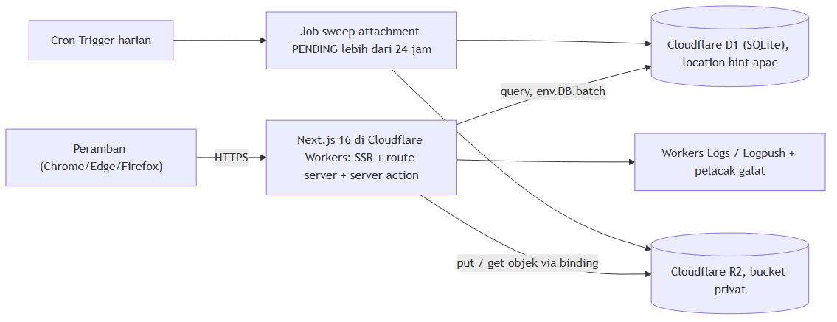
Dua lingkungan wajib: staging dan production, dengan basis data D1 dan bucket R2 terpisah. Rahasia hanya lewat Workers Secrets; tidak ada nilai default di kode. Notifikasi in-app tidak memerlukan worker terpisah: barisnya ditulis pada rangkaian batch() yang sama lalu dibaca UI. Satu-satunya proses terjadwal adalah sweep attachment PENDING lebih tua dari 24 jam.

9.2 Autentikasi & sesi
Aspek | Ketentuan
Kredensial | username + kata sandi; email hanya untuk identitas, bukan login
Hash | PBKDF2-SHA256 lewat WebCrypto (crypto.subtle.deriveBits), salt 16 byte acak per pengguna, iterasi mengikuti anjuran OWASP untuk PBKDF2-SHA256 (≥ 600.000). Argon2/bcrypt tidak tersedia di WebCrypto Workers
Paket | Workers Paid wajib: CPU Free 10 ms per permintaan tidak cukup untuk verifikasi sandi + SSR. Batas CPU dinaikkan lewat limits.cpu_ms pada rute login
Sesi | cookie HttpOnly, Secure, SameSite=Lax, masa berlaku 8 jam idle
Proteksi masuk | pembatasan 5 percobaan per menit per akun+IP, jeda bertambah, kegagalan dicatat
Akun nonaktif | ditolak saat login dan sesi aktifnya dibatalkan
Reset sandi | oleh Super Admin; sesi pengguna tersebut dihentikan; tanpa perlu tahu sandi lama

9.3 Otorisasi
- Setiap rute server memanggil resolveScope(actor) sebelum menyentuh data.
- Query selalu menyertakan klausa scope (user_id = actor.id atau division_id = actor.divisionId), tidak pernah filter di memori setelah findAll.
- Unduhan berkas memakai pemeriksaan scope yang sama pada setiap permintaan unduh (bukan URL bertanda tangan yang diterbitkan sekali lalu bebas dipakai).
- Ada uji otorisasi negatif otomatis: User A tidak bisa melihat/mengunduh milik User B; Admin divisi X tidak bisa membuka tugas divisi Y walau ID-nya diketahui (uji IDOR).
- Percobaan akses di luar scope ditolak 403 tanpa detail internal dan dicatat ke activity_logs.
- Semua operasi yang menyentuh lebih dari satu tabel dijalankan sebagai satu env.DB.batch(); satu statement gagal membatalkan seluruh rangkaian sehingga tidak pernah ada keadaan setengah jadi.

9.4 Berkas
- Bucket R2 privat: tanpa akses publik, tanpa presign/SigV4, dan aplikasi tidak menyimpan kredensial S3.
- Unggah lewat route server (streaming ke env.BUCKET.put); unduh lewat route server yang memeriksa scope lalu mengembalikan objek dengan Content-Disposition: attachment dan Content-Type dari metadata yang tercatat, bukan dari klien.
- Batas aplikasi: 10 MB per berkas, 5 berkas per pengumpulan, tipe di-allowlist dengan pemeriksaan isi (bukan hanya ekstensi). Batas body request akun Cloudflare (100 MB pada Free/Pro) jauh di atas kebutuhan aplikasi.
- Nama simpan internal acak: uploads/<division_id>/<yyyymm>/<uuid>.<ext>; nama asli hanya tersimpan sebagai metadata.
- Checksum SHA-256 dihitung saat commit untuk deteksi duplikat dan verifikasi integritas.
- Objek hanya dihapus oleh sweep attachment PENDING (>24 jam) atau oleh proses penghapusan dokumen yang tercatat di activity_logs.

9.5 Keandalan & pencadangan
Aspek | Ketentuan
Transaksi | Tulis majemuk lewat env.DB.batch([...]) (atomik). D1 tidak menerima BEGIN/COMMIT dari aplikasi; setiap query berjalan di dalam transaksi implisit. Satu batch() harus selesai di bawah 30 detik
Integritas | Foreign key ditegakkan D1 secara default (setara PRAGMA foreign_keys = ON) dan tidak dapat dimatikan pengguna; PRAGMA defer_foreign_keys = on hanya dipakai di dalam migrasi, bukan di jalur aplikasi
Pencadangan | Lini utama: D1 Time Travel (point-in-time). Lini retensi panjang: wrangler d1 export ke R2 secara berkala, karena Time Travel hanya 30 hari (Paid)
Penjadwalan export | Dijalankan di jam sepi: sebuah export berjalan akan memblokir request lain ke basis data. Export tidak mendukung virtual table (skema ini tidak memakainya)
Uji restore | Minimal sekali sebelum go-live: restore ke bookmark di basis data staging, lalu jalankan smoke test. Restore bersifat destruktif (menimpa basis data di tempat) dan mengembalikan bookmark untuk membatalkannya
Idempotensi | Operasi commit memakai idempotency key; job sweep aman dijalankan berulang
Prosedur pemulihan | Langkah bernomor: catat bookmark saat ini → restore ke bookmark target → jalankan smoke test → catat bookmark hasil restore untuk kemungkinan undo

9.6 Kinerja
- Target p95: halaman daftar < 1,5 s; dashboard < 3 s; commit pengumpulan < 5 s untuk 5 berkas.
- Paginasi wajib pada semua daftar (default 25 baris).
- Index §6.2 wajib ada sebelum dashboard dianggap selesai (diverifikasi dengan EXPLAIN QUERY PLAN).
- Agregasi dashboard memakai query agregat, bukan menghitung ulang di klien; cache ≤ 60 detik dengan invalidasi saat transisi status.
- Batas platform yang wajib dihormati: 100 parameter terikat per statement, 100 KB panjang SQL per statement, 100 kolom per tabel, 2 MB per baris/BLOB, ukuran basis data 10 GB (Paid). Insert massal karena itu dipecah; notifikasi per 25 baris.
- Query diukur di D1 dengan EXPLAIN QUERY PLAN; basis data dibuat dengan --location=apac untuk menekan latensi. Read replication tidak dipakai: ia menuntut Sessions API dan menambah replica lag yang bisa mengacaukan pembacaan setelah transisi status.
- Ukuran Worker hasil build dibatasi 3 MiB (Free) / 10 MiB (Paid); jaga agar dependensi tidak melampaui batas ini.

9.7 Observability
Log terstruktur (JSON) memuat request_id, aktor, aksi, entitas, durasi, tanpa isi dokumen, isi catatan, hash sandi, atau kunci objek R2. Galat 5xx dikirim ke pelacak galat; tidak ada data pribadi di payload. Job sweep menulis ringkasan harian: jumlah objek dihapus, jumlah gagal, dan sisa attachment PENDING.

9.8 CI/CD & migrasi
- CI wajib di runner Linux: lint, typecheck, unit test, integration test terhadap D1 lokal (Miniflare), dan build. Dukungan OpenNext di Windows tidak dijamin, jadi pengembangan lokal memakai next dev/wrangler dev sementara build & deploy dilakukan di CI.
- Build & deploy: npx @opennextjs/cloudflare build lalu wrangler deploy dengan versi wrangler ≥ 3.99.0. Pratinjau runtime Cloudflare secara lokal memakai wrangler dev (Miniflare menyediakan D1 dan R2 lokal).
- Migrasi bersifat ber-versi, hanya maju, dihasilkan drizzle-kit lalu diaplikasikan dengan wrangler d1 migrations apply --local (dev) dan --remote (staging/produksi).
- Sebelum migrasi di produksi: catat bookmark Time Travel. Rollback = restore ke bookmark tersebut, bukan migrasi mundur. Migrasi yang tidak kompatibel ke belakang dihindari (tambah kolom, jangan langsung mengubah arti kolom).
- Rilis ke produksi memakai langkah bernomor: catat bookmark → wrangler d1 migrations apply --remote → deploy → cek sehat (/health) → smoke test login + buat tugas + kumpul + setujui → umumkan.

9.9 Daftar periksa keamanan rilis
- Semua rute selain login menolak permintaan tanpa sesi.
- Uji IDOR lulus untuk berkas, tugas, laporan, log.
- Unggahan dengan ekstensi diizinkan tetapi isi bukan tipe tersebut ditolak.
- Berkas hanya dapat diunduh lewat route server yang memeriksa scope; percobaan di luar scope ditolak dan tercatat.
- wrangler d1 migrations apply --local dari nol berjalan bersih di CI (skema + index).
- Galat 5xx tidak membocorkan stack trace, path, atau query.
- Kepala keamanan terpasang: CSP, X-Content-Type-Options: nosniff, Referrer-Policy.
- Rate limit login aktif dan teruji.
- Cadangan diuji-dipulihkan minimal sekali (restore bookmark di staging).

9.10 Kendala platform & mitigasi
Fakta dari dokumentasi resmi Cloudflare/OpenNext (diakses 16 Oktober 2026) beserta konsekuensinya untuk dokumen ini.
Kendala (sumber) | Angka / aturan | Mitigasi di dokumen ini
Transaksi D1 (d1/worker-api/d1-database) | Aplikasi tidak boleh BEGIN/COMMIT; db.batch() adalah SQL transaction: satu statement gagal membatalkan seluruh rangkaian | Semua tulis majemuk dirancang sebagai daftar prepared statement batch() (§5A, §5B, §8.3, §9.3)
Foreign key D1 (d1/sql-api/foreign-keys) | Ditegakkan default (setara PRAGMA foreign_keys = on), tidak dapat dimatikan pengguna; hanya defer_foreign_keys per transaksi | Constraint §6.2 aman apa adanya; defer_foreign_keys hanya untuk migrasi
Batas D1 (d1/platform/limits) | DB 10 GB (Paid) / 500 MB (Free); 100 kolom per tabel; 2 MB per baris; 100 KB per statement; 100 parameter terikat; batch() ≤ 30 detik | Insert massal dipecah (§9.6); dokumen tidak masuk D1; skema 11 tabel, jauh di bawah batas kolom
Time Travel (d1/reference/time-travel) | Restore point 30 hari (Paid) / 7 hari (Free); 10 restore per 10 menit; restore menimpa basis data di tempat; selalu aktif | §9.5: Time Travel sebagai lini utama + export ke R2 untuk retensi panjang; uji restore di staging
Export D1 (d1/best-practices/import-export-data) | Export memblokir request lain; tidak mendukung virtual table; import maks 5 GiB | Export dijadwalkan di jam sepi; skema tidak memakai FTS/virtual table
CPU Workers (workers/platform/limits) | Free 10 ms per permintaan; Paid default 30 detik, dapat dinaikkan sampai 5 menit | Workers Paid wajib; limits.cpu_ms dinaikkan untuk rute login
Ukuran body request (workers/platform/limits) | 100 MB (Free/Pro), 200 MB (Business), mengikuti paket zona, bukan paket Workers | Batas aplikasi 10 MB per berkas, 5 berkas per pengumpulan (§9.4)
Memori & ukuran Worker (workers/platform/limits, opennext.js.org/cloudflare) | Memori 128 MB per isolate; hasil build Worker 3 MiB (Free) / 10 MiB (Paid) | Streaming berkas, tanpa buffering penuh; dependensi dijaga ramping (§9.6)
WebCrypto Workers (workers/runtime-apis/web-crypto) | Mendukung PBKDF2/HKDF; tidak menyediakan Argon2/bcrypt | Hash sandi = PBKDF2-SHA256 (§9.2)
Presign R2 (r2/api/s3/presigned-urls) | Presign adalah konsep S3 berbasis SigV4, dibuat di sisi server dengan kredensial R2 API | Tidak dipakai: unggah/unduh lewat binding R2 setelah pemeriksaan scope (D5, D6, §9.4)
Lokasi & yurisdiksi R2 (r2/reference/data-location) | Location hint termasuk apac tetapi bersifat best effort; yurisdiksi hanya eu | §12 #8: persetujuan residensi data dari instansi
Lokasi & yurisdiksi D1 (d1/configuration/data-location) | Hint apac tersedia; yurisdiksi hanya eu; sam/afr/me tidak didukung | Basis data dibuat dengan --location=apac
Read replication D1 (d1/best-practices/read-replication) | Hanya efektif lewat Sessions API; replika bersifat eventually consistent (replica lag) | Tidak dipakai: konsistensi baca setelah transisi status lebih penting daripada latensi baca
OpenNext (opennext.js.org/cloudflare) | Next.js 16 didukung; Next.js 14 tidak lagi didukung sejak Q1 2026; runtime yang dipakai = Node.js (bukan Edge); dukungan Windows tidak dijamin | Target Next.js 16 App Router; build/deploy di CI Linux (§9.8)

10. Siklus pengembangan Agile

10.1 Peran & ritme
Peran | Isi
Product Owner | Kasubbag/Admin instansi: memutuskan prioritas, menerima hasil sprint
Pengembang | Penulis kode (PKL): memecah story, menulis tes, memperbaiki
Reviewer | Peninjau kode: memeriksa PR terhadap DoD
UAT | Pengguna perwakilan tiap divisi: menjalankan skenario pada staging
Ritme: sprint 2 pekan; planning hari ke-1; standup harian 10 menit (kemarin, hari ini, penghambat); review/demo di akhir sprint bersama UAT; retrospektif setelah review.

10.2 Definition of Ready (sebelum story masuk sprint)
- Satu use case terkait teridentifikasi dan aktornya jelas.
- Entitas & kolom yang dibutuhkan sudah ada di skema atau ditambahkan di sprint yang sama.
- Aturan otorisasi (scope) tertulis: siapa boleh, siapa tidak.
- Kriteria penerimaan dapat diuji dalam bentuk langkah nyata.
- Bergantung pada keputusan §12? Jika ya, story ditandai dan default dipakai.

10.3 Definition of Done (sebelum story ditutup)
- Seluruh kriteria penerimaan lulus pada build yang dideploy ke staging.
- Uji otorisasi negatif untuk story tersebut ada dan lulus.
- Transisi status invalid ditolak server (bila story menyentuh status).
- Migrasi jalan dari nol dan dari data versi sebelumnya.
- Lint, typecheck, unit test, integration test, build hijau di CI.
- Tidak ada TODO, kode mati, atau sakelar debug tertinggal.
- Log aktivitas tercatat untuk aksi yang mengubah data.
- Dokumentasi (kamus enum/metrik) diperbarui bila ada perubahan.

10.4 Siklus
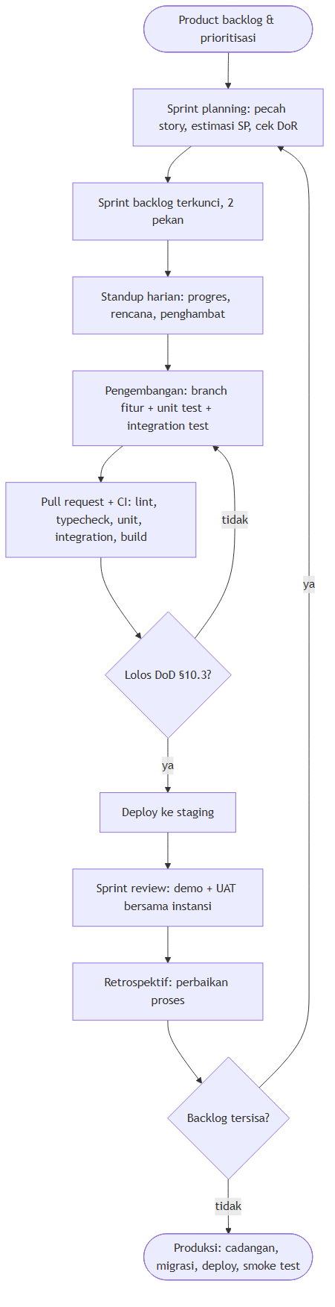

10.5 Rencana sprint
Sprint | Isi | Kriteria penerimaan | Tes
0 Fondasi (1 pekan) | Skema + migrasi ber-versi (D1 lokal via Miniflare), konvensi waktu, auth & sesi + PBKDF2, resolveScope, layout navigasi responsif, seed 5 divisi + kategori + 1 akun tiap peran, pipeline CI Linux | Tiga peran dapat login dan melihat menunya masing-masing; permintaan lintas divisi ditolak 403; wrangler d1 migrations apply --local dari nol bersih di CI | Unit (hash, scope), integration (login, scope)
1 Master & penugasan | Kelola divisi/kategori/pengguna (Super Admin), buat–ubah–batalkan tugas, nomor tugas otomatis, tugas ke banyak penerima, daftar + filter tugas | Admin hanya melihat data divisinya; nomor tugas unik walau dua penyimpanan bersamaan; pembatalan tanpa alasan ditolak; tenggat < tanggal mulai ditolak | Unit (penomoran, validator), integration (CRUD, filter, IDOR tugas)
2 Pengumpulan | Modal unggah dua fase, bucket privat + unduh lewat route server, transisi mulai/kirim, notifikasi in-app, sweep berkas PENDING | Berkas >10 MB / tipe di luar allowlist / berkas ke-6 ditolak server; klik ganda tidak membuat dua submission; gagal commit tidak mengubah baris tabel; berkas yatim terhapus <24 jam | Unit (validator, idempotensi), integration (unggah→commit, rollback, sweep), uji IDOR unduhan
3 Review & dokumen final | Antrean review + setujui/minta revisi, catatan revisi wajib, katalog dokumen final unik per assignment, activity_logs + halaman log, dashboard user | Setujui dua kali tidak menambah baris arsip; revisi tanpa catatan ditolak; setelah revisi pelaksana bisa mengirim ulang (versi bertambah); User lain tidak bisa mengunduh | Unit (transisi, arsip unik), integration (siklus penuh revisi→setujui, log)
4 Dashboard, laporan & rilis | Dashboard divisi & global sesuai rumus §7.1, kartu Terlambat/Tenggat dekat, laporan + cetak/ekspor XLSX & PDF, hardening, UAT, cadangan + restore teruji, deploy produksi | Angka kartu sama dengan jumlah baris saat kartu diklik; ekspor sama dengan filter layar; uji otorisasi negatif lulus seluruh permukaan; restore terbukti di staging | Unit (agregasi), integration (laporan, ekspor), UAT skenario per peran
Estimasi kasar 5 sprint (0–4) ≈ 9–10 pekan dengan satu pengembang penuh waktu, tanpa memperhitungkan penundaan konfirmasi §12. Story point diisi saat planning; angka di sini hanya untuk urutan, bukan komitmen.

10.6 Cakupan tes minimum
Jenis | Isi wajib
Unit | Transisi status (semua kombinasi valid & invalid), validator berkas, penomoran tugas, rumus metrik
Integration | Login & sesi, scope per peran, siklus tugas lengkap, commit pengumpulan + rollback, keunikan arsip, ekspor
Otorisasi | Matriks peran × operasi: setiap sel ❌ di §2 harus terbukti ditolak server
Regresi berkas | Tipe palsu (ekstensi diizinkan, isi bukan), ukuran batas, jumlah batas, berkas yatim
UAT | Satu skenario end-to-end per peran pada staging dengan data nyata terbatas

11. Traceability
Story (sprint) | Use case | Entitas utama | Kriteria penerimaan
Kelola pengguna & peran (1) | UC02 | users, divisions, activity_logs | Hanya Super Admin bisa CRUD; akun beriwayat dinonaktifkan, bukan dihapus
Kelola kategori (1) | UC04 | categories, tasks | Kategori nonaktif tidak bisa dipakai tugas baru; riwayat lama tetap tampil
Buat/ubah/batalkan tugas (1) | UC06 | tasks, activity_logs | Transisi & validasi tenggat ditegakkan server; pembatalan butuh alasan
Tugaskan ke banyak penerima (1) | UC07 | tasks, task_assignments, notifications | UNIQUE(task_id,user_id); tiap penerima menerima notifikasi & baris tugas
Daftar & filter tugas (1) | UC08 | tasks, task_assignments | Hasil hanya memuat data dalam scope; filter tidak bisa dipakai menembus scope
Kumpulkan via modal (2) | UC09 | task_submissions, attachments | Batas tipe/ukuran/jumlah ditegakkan server; klik ganda tidak menduplikasi
Notifikasi in-app (2) | UC14 | notifications | Tercatat pada transaksi yang sama, dikirim setelah commit, punya read_at
Review & revisi (3) | UC10 | task_reviews, task_assignments, activity_logs | Catatan revisi wajib; hanya Admin divisi; transisi invalid ditolak
Dokumen final (3) | UC10 → UC15 | document_archive | Unik per assignment; metadata berkas berasal dari submission final
Dashboard per peran (3–4) | UC05 | agregat task_assignments | Angka sama dengan daftar terfilter; satuan & jendela sesuai §7.1
Laporan & ekspor (4) | UC12 | agregat + document_archive | Hasil ekspor identik dengan filter di layar
Log aktivitas (3) | UC13 | activity_logs | Hanya Admin/SA; log tidak dapat diubah lewat antarmuka
Unduh dokumen (2–3) | UC11 | attachments, document_archive | Unduh lewat route server; scope diperiksa tiap permintaan; percobaan luar scope 403 + tercatat

12. Keputusan terbuka (default sudah dipakai)
Selama belum dijawab instansi, implementasi memakai default di kolom ketiga. Kalau jawabannya berbeda, kolom keempat menyebut apa yang berubah, supaya keputusan ini tidak memaksa bongkar ulang.
# | Pertanyaan | Default yang dipakai | Dampak bila berubah
1 | Daftar & nama divisi resmi | 5 divisi contoh (Hukum & Sengketa, Pengawasan, SDM & Organisasi, Sekretariat, Penindakan) | Seed data & kop laporan
2 | Satu tugas satu PIC atau boleh banyak | Boleh banyak, UI default satu | Kalau wajib satu: tambah constraint unik task_id, metrik progres disederhanakan
3 | Apakah Super Admin boleh memverifikasi | Tidak (baca-saja) | Bila boleh: tambah izin di matriks §2 + wajib catat aktor review di activity_logs
4 | Format nomor tugas | <KODE_DIVISI>/<YYYY>/<MM>/<NNN> | Validator & laporan
5 | Batas unggah | 10 MB/berkas, 5 berkas/pengumpulan | Konfigurasi + UI modal §8.2
6 | Ambang "tenggat dekat" & definisi "aktif" | 3 hari; aktif = status belum/sedang dikerjakan | Rumus kartu §7.1
7 | Retensi & penghapusan dokumen | Tidak ada penghapusan otomatis; hapus hanya oleh Super Admin dengan alasan, tercatat | Job retensi tambahan + kebijakan kearsipan
8 | Persetujuan residensi data: D1 maupun R2 tidak menyediakan yurisdiksi Indonesia (hanya eu); location hint apac bersifat best effort | Dipakai sesuai pilihan pemilik produk: D1 dibuat dengan --location=apac + bucket R2, dan persetujuan tertulis instansi menjadi prasyarat go-live | Bila tidak disetujui: §9.4–§9.5 diganti ke penyimpanan di infrastruktur instansi. Skema Drizzle tetap portabel: lapisan DB terisolasi di src/db, sehingga pindah ke SQLite lokal/Postgres hanya mengganti driver, bukan skema
9 | Kanal notifikasi | In-app saja | Bila email/WA: tambah worker pengiriman + kredensial kanal + uji kirim
10 | Perlukah pemindaian antivirus berkas | Belum; allowlist + validasi isi berkas + bucket privat | Bila perlu: tambah tahap karantina sebelum COMMITTED
11 | Kop/logo/ruang tanda tangan pada laporan | Template laporan disediakan tanpa kop kustom, dapat diubah lewat konfigurasi | Template ekspor
12 | Ekspor wajib: XLSX, PDF, atau keduanya | Keduanya | Ruang lingkup Sprint 4

13. Definisi selesai produk
Rilis dinyatakan selesai ketika seluruh kriteria Sprint 0–4 lulus, uji otorisasi negatif lulus untuk seluruh permukaan (daftar, detail, unduhan, laporan, log), cadangan pernah dipulihkan di staging, dan tersedia tiga hal untuk pengguna: panduan penggunaan singkat berbahasa Indonesia, prosedur pencadangan, serta daftar divisi/pengguna awal yang sudah dimasukkan lewat antarmuka (bukan ditulis di kode).

